
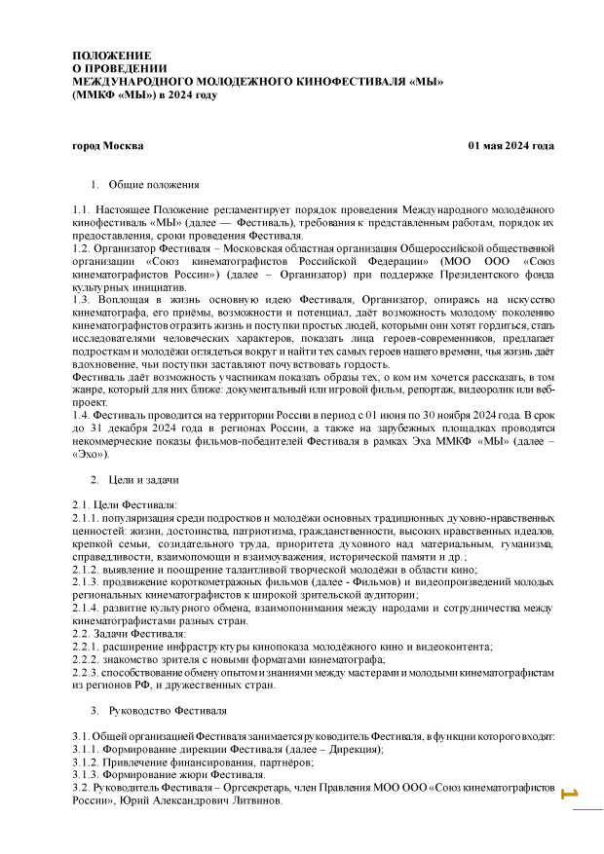




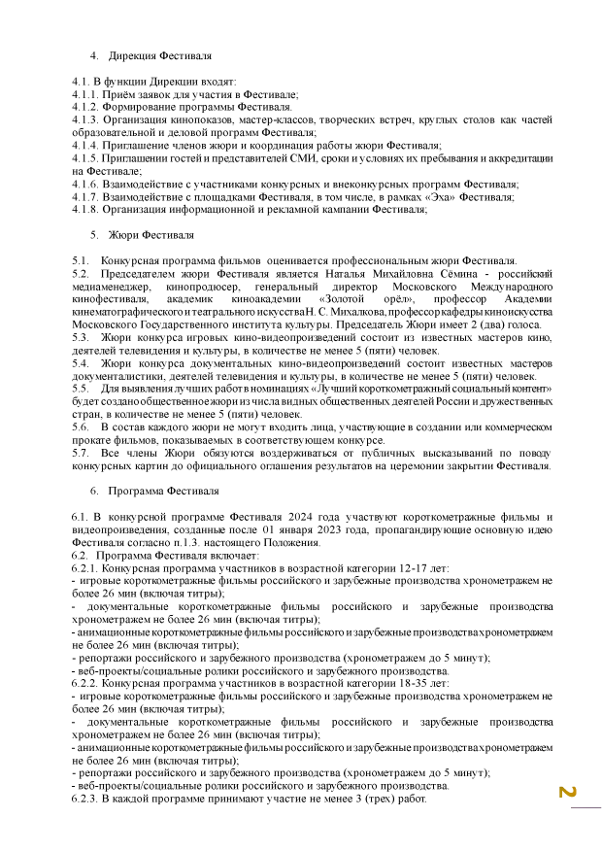


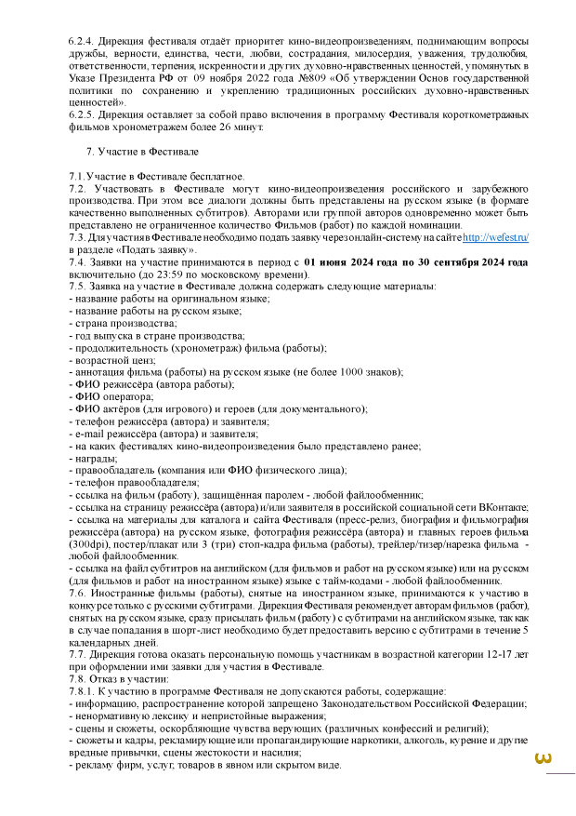


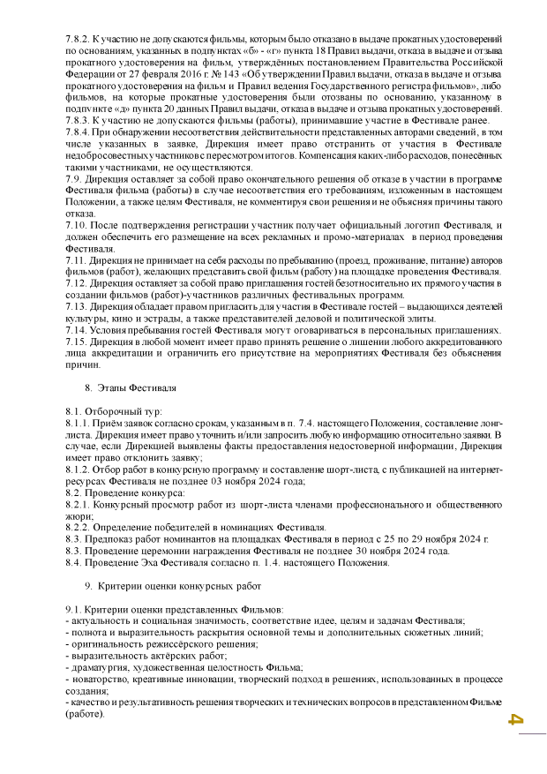


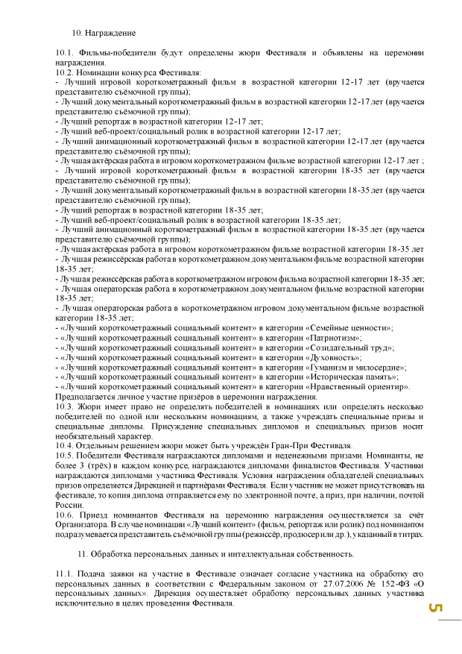


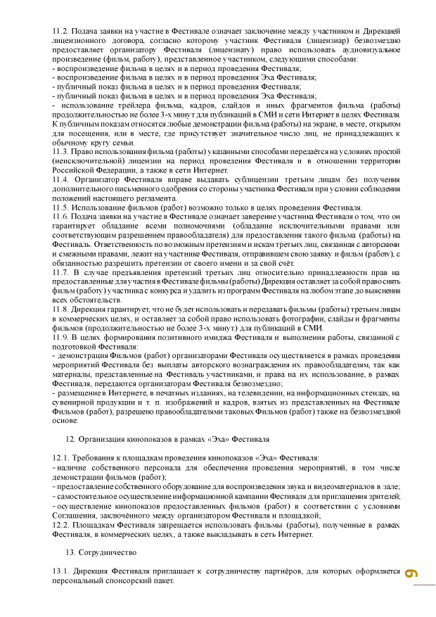


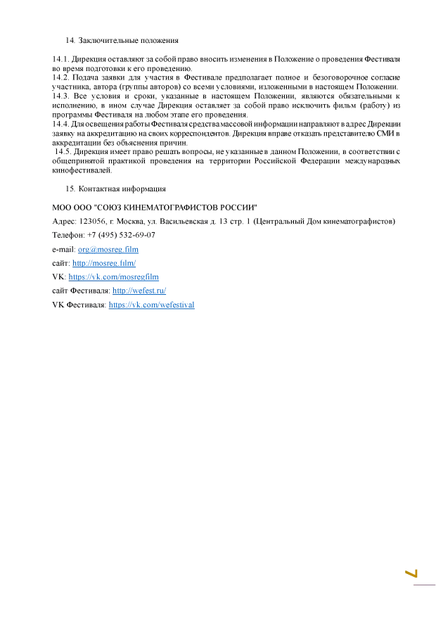

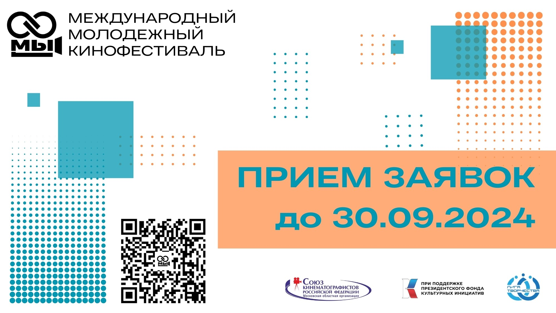

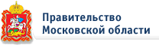
Документ создан в электронной форме. № ОБ-30226 от 17.06.2024.
Страница 10 из 12. Страница создана: 17.06.2024 10:01
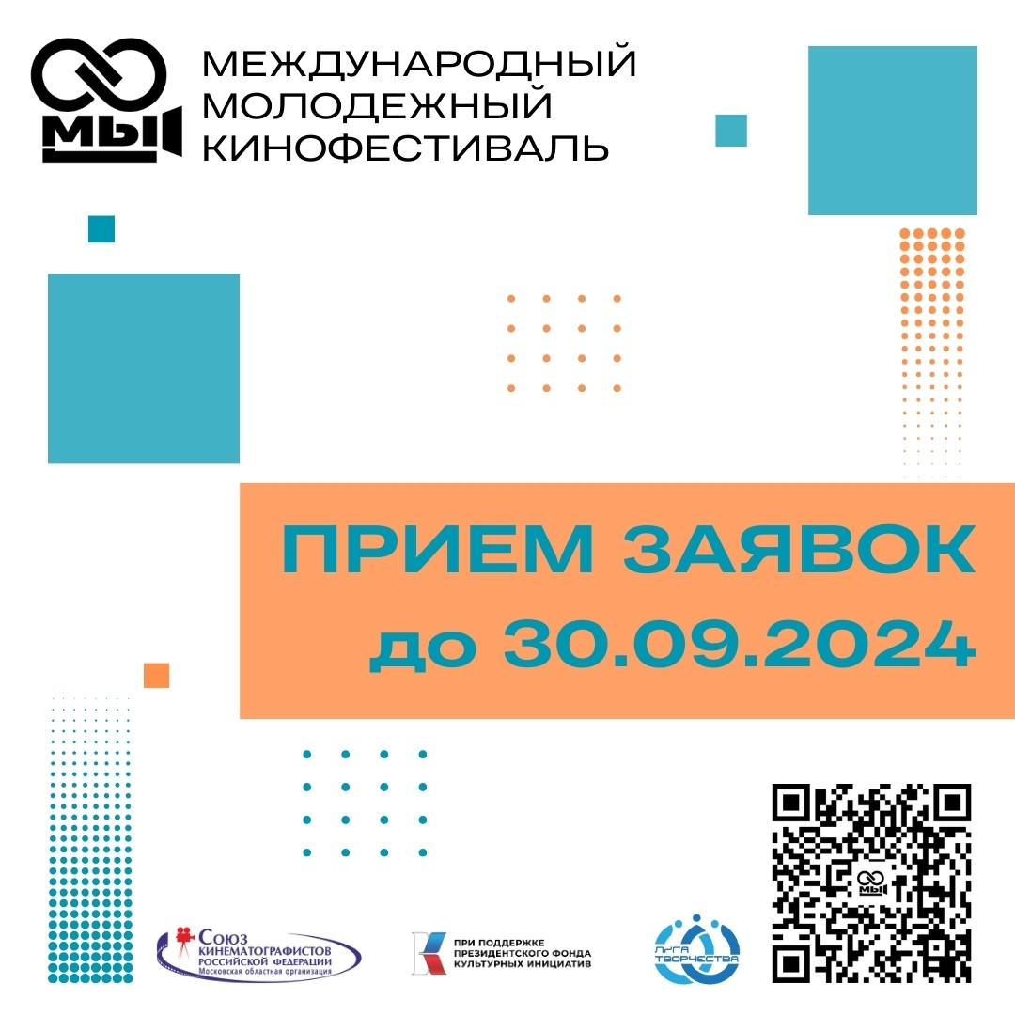
Документ создан в электронной форме. № ОБ-30226 от 17.06.2024.
Страница 11 из 12. Страница создана: 17.06.2024 10:01


С уважением! From: Дарья Гетьман [mailto:org@mosreg.film] Sent: Sunday,
June 16, 2024 1:22 PM To: Воробьев Андрей Юрьевич Subject: Президентский
ФКИ_МОО Союз кинематографистов РФ _поддержка грантов Внимание! Данное
электронное сообщение получено от внешнег
о отправителя. Добрый день,
уважаемые коллеги! Просим вас для принятия решения предложить Андрею
Юрьевичу обращение Московского областного Союза кинематографистов России
о поддержке Международного молодёжного кинофестиваля "МЫ". С уважением,
Руководитель п
роекта, Оргсекретарь, член Правления МОО ООО «Союз
кинематографистов Российской Федерации», Литвинов Юрий Александрович
Дополнительная информация во вложении электронного письма. Координатор
проекта Дарья Александровна Гетьман +7(916) 955
-
72
-
84
org@mosreg.
film
Отправлено из приложения "Почта" для Windows Никаких
вирусов.www.avast.com

Документ создан в электронной форме. № ОБ-30226 от 17.06.2024.
Страница 12 из 12. Страница создана: 17.06.2024 10:01

